Aivojen toiminnan perusteet (kappale 3)

* Hermosolu eli neuroni on aivotoiminnan perusyksikkö
* Aivoissa on noin 100 miljardia hermosolua

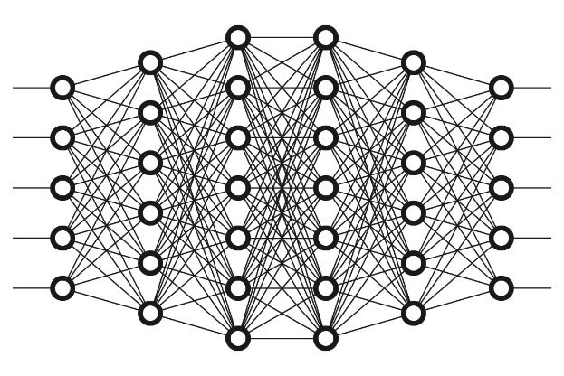

* Hermosoluja on eri tyyppisiä:
  + **Motoriset** hermosolut vievät viestin aivoista lihaksiin
  + **Sensoriset** hermosolut vastaanottavat aistitietoa ulkomaailmasta ja tuovat sen aivoihin
  + **Välineuronit** yhdistävät hermosoluja (tiedonkäsittely tapahtuu välineuroneissa)
* Hermosolun toiminta on sähköistä solun sisällä ja kemiallista hermosolujen välillä

